**SA-PI-TI - Apostila 1: Árvore dos Problemas**

A Árvore de Problemas é uma ferramenta muito útil para entender qual é o problema central a ser resolvido, quais suas causas e quais suas consequências. O problema central é o tronco da árvore, a causa são as raízes e a consequência os galhos.

Para desenhar a Árvore de Problemas, é necessário primeiro

* Identificar o problema central.
* A partir deste problema central, vamos identificar as suas causas.
* Depois de pensar nas causas, pensamos nas consequências desse problema.

Veja um exemplo abaixo:

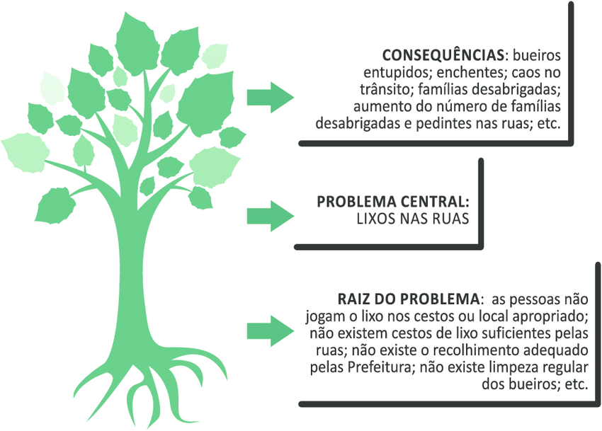

Na sequência vocês terão **10 minutos** para responder as perguntas abaixo e compor a sua árvore do problema baseado no desafio-temático do projeto integrador.

1. Qual o ODS (Objetivo de Desenvolvimento Sustentável) no qual você vai ajudar a resolver?

**Saúde e Bem Estar**

1. Qual problema central está por trás desse ODS?

**Desigualdade Social**



**Ideia central:**

**Conectar pessoas que desejam ajudar na diminuição da desigualdade social através de uma plataforma de fácil acesso que terá o intuito de centralizar opções de doações (causas diversas) que visam o saúde e bem estar.**

**Site de concentração de doações (monetário e voluntário), compra de produtos revertidos em doação, campanhas centradas em problemas de bem estar: Ajuda a pesquisas de vacinas, distribuição de absorventes a mulheres em situações vulneráveis, mortalidade de crianças abaixo dos 5 anos, saneamento básico (Metas do Objetivo 3.9), recuperação de dependentes químicos( 3.5)**

Folhas e Frutos (Consequências do Problema):

**Falta de apoio à pesquisa de vacinas, mortalidade infantil, falta de saneamento básico que resulta em uma má alimentação, saúde bem estar e renda baixa por falta de oportunidades**

Tronco (Problema Central):

**Desigualdade Social**

Raízes (Causas do Problema):

**Falta de oportunidades, falta de acesso à educação e informação, falta de programas sócias que funcionem de fato.**